Филиал МБОУ «СОШ им. М.М.Рудченко с.Перелюб Перелюбского муниципального района Саратовской области» в с.Кучумбетово Перелюбского муниципального района Саратовской области

**Внеклассное мероприятие «Математика в жизни человека».**

**(для учащихся 8-9 классов)**

Составитель:

Корсикова Светлана Алексеевна

учитель математики

высшей категории

**Внеклассное мероприятие «Математика в жизни человека».**

**(для учащихся 8-9 классов)**

**Цель: повысить интерес обучающихся к изучению предмета, вызвать у них положительные эмоции, подвести к самостоятельным выводам и обобщениям, обогатить кругозор.**

**Ход мероприятия:**

*1. Вступительное слово учителя:*

Нам всем приходилось слышать такое выражение: математика - страна без границ! Эта фраза о математике имеет под собой очень веские основания. Математика в жизни человека занимает особое место. Мы настолько сроднились с ней, что попросту не замечаем ее.

А ведь с математики начинается наша жизнь. Ребенок только родился, а первые цифры в его жизни уже звучат: рост, вес. ( слайд 1)

Малыш растет, не может выговорить слово "математика", а уже занимается ею, решает небольшие задачи - собирает пирамиду. ( слайд 2)

Да и родители о задачах не забывают. Готовя ребенку пищу, взвешивая его, им приходится использовать математику. Ведь нужно решить элементарную задачу: сколько еды нужно приготовить для малыша, учитывая его вес. ( слайд 3)

Ребенок взрослеет и куда он не пошел он везде сталкивается с математикой слайд 4)

Итак, скажите мне пожалуйста какова будет тема нашего сегодняшнего занятия? ( математика в жизни человека) . (лайд 5)

Как вы думаете, а какова цель будет нашего занятия?

( рассмотреть примеры применения математики в жизни человека) слайд 6)

Чтобы вы, ребята, учились развивать здоровые отношения между собой я разобью вас сегодня на группы, их будет две. Кроме этого я напомню правила поведения в группе:

За соблюдением правил работы групп будет следить жюри в составе:

_____________, _______________.

Команды будут выполнять задания из жизни и для решения этих задач необходимо будет применить свои математические знания. Поэтому каждое задание будет оцениваться в отдельности. Если задача решена верно и команда решила её первой, то два балла, если задача решена верно и команда решила её второй, то один балл, если вообще команда не решит задачу, то 0 баллов.

Ну а теперь образуем команды не так как вы хотите, а как этого желает сама жизнь. Подходим ко мне, вынимаем из коробки номер команды и занимаем место за столом, на котором указан номер вашей команды. У нас будет команда №1 и команда №2

**Учитель: первое задание - Математика в быту (слайд 7)**

Перед вами платежный документ за потребленный газ. В платежном документе записано: последние показания прибора( 5887) и текущие показания( 6159). Также записано: сколько стоит кубометр газа, то есть тариф ( руб/куб.м) – 5, 02 руб. Сколько рублей клиент должен заплатить за потребленный газ.

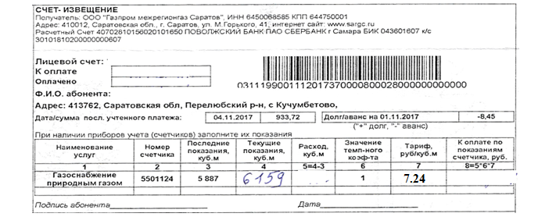

ответ(слайд 8)

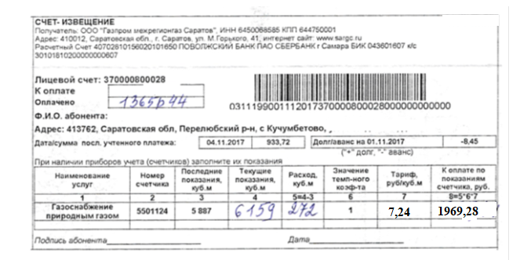

**Учитель: второе задание - (слайд 9)**

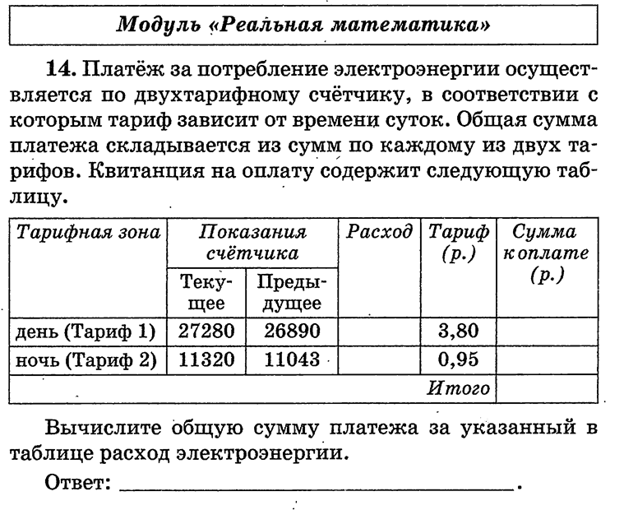

Ответ (слайд 10)

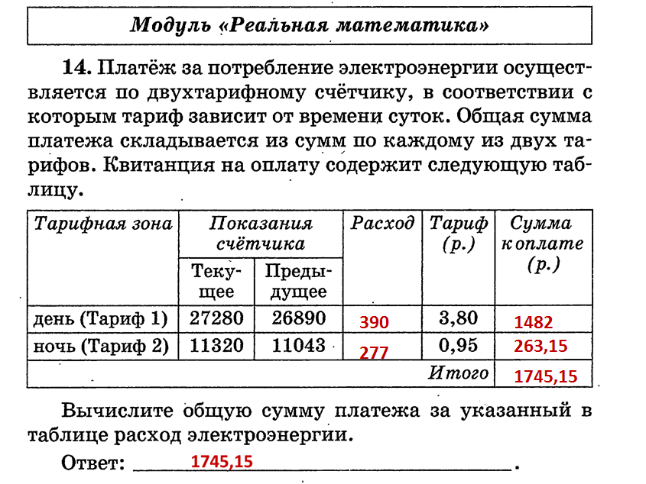

**Учитель: третье задание (слайд 11)**

Пол комнаты, имеющий форму прямоугольника со сторонами 5,5 м и 6 м, нужно покрыть паркетом прямоугольной формы. Длина каждой дощечки паркета 30 см, а ширина – 5 см. Сколько потребуется таких дощечек для покрытия пола?

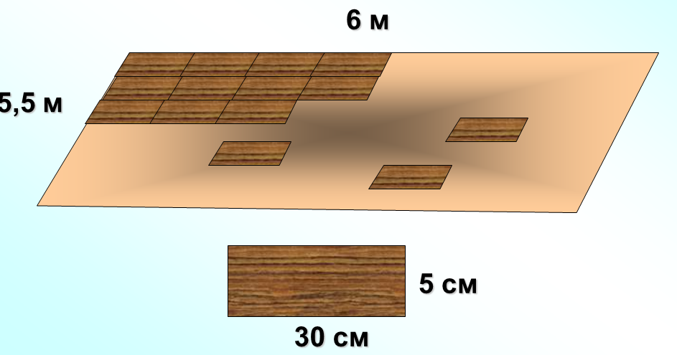

Решение: (слайд 12)

Стороны дощечки переведем в метры

30см = 0,3 м и 5 см = 0,05 м

Площадь одной дощечки обозначим S1 = 0,3 · 0,05 = 0, 015 м2

Найдем площадь пола – S = 5,5 · 6 = 33 м2

В тоже время по свойству площадей

S = n · S1 , где n – количество дощечек, значит n = S : S1  = 33 : 0,015 =

= 33000 : 15 = 2200 дощечек

Ответ: 2200 дощечек

**Учитель: четвертое задание - ( слайд 13)**

Сколько теплиц длиной 24 м и шириной 5м может поместиться на участке земли площадью 3 га?

Решение : ( слайд 14)

Площадь основания одной теплицы обозначим S1 = 24· 5 = 120 м2

Площадь участка прямоугольной формы S = 3 га = 30 000 м2

В тоже время по свойству площадей

S = n · S1 , где n – количество теплиц , значит n = S : S1  = 30 000 : 120=

= 250 теплиц

Ответ: 250 теплиц

**Учитель: пятое задание ( слайд 15)**

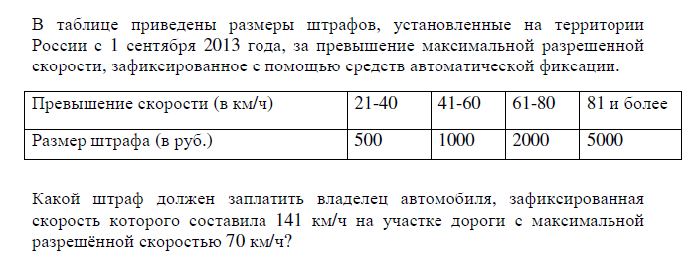

Решение:

141 – 70 = 71 км/ч - на столько км/ч превышена скорость автомобиля

61 < 71 < 80 и значит размер штрафа 2000 рублей

**Учитель: шестое задание ( слайд 16)**

В первом банке при вкладе 2000 рублей клиент получил 3000 рублей, а во втором банке при вкладе 5000 рублей клиент получил 7000 рублей через такой же срок. В какой банк выгоднее вкладывать деньги? ( Объясните с помощью вычислений).

Решение: ( слайд 17)

1 банк

2000 руб – 100%

3000 руб – х%

$\frac{2000}{100}$ = $\frac{3000}{х}$

2000х = 3000 · 100

х = $\frac{3000 ·100}{2000}$

х = 150

150% это 3000 рублей, то есть добавлено 150% - 100% = 50% от внесенной суммы

2 банк

5000 руб – 100%

7000 руб – х%

$\frac{5000}{100}$ = $\frac{7000}{х}$

5000х = 7000 · 100

х = $\frac{7000 ·100}{5000}$

х = 140

140% это 7000 рублей, то есть добавлено 140% - 100% = 40% от внесенной суммы

Ответ: в первый банк выгоднее вкладывать деньги

**Учитель: седьмое задание ( слайд 18) Математика в профессии врача**

В больницу поступила 16-летняя девочка с отравлением. Сколько таблеток активированного угля ей необходимо дать в течение дня, если известно, что на 1 кг веса требуется 0,25 мг лекарства, а её вес составляет 50 кг?

( слайд 19)

*Решение.* Найдем массу необходимого лекарства: 50·0,25=12,5 мг необходимо для лечения.

Так как в 1 таблетке активированного угля содержится 0,5 мг, то необходимо 12,5:0,5=25 таблеток

**Учитель: восьмое задание ( слайд 18): Математика в профессии повара**

Повару необходимо приготовить 15 порций лагмана, в состав которого входит 200г отварного мяса. Сколько ему необходимо взять сырого мяса, если известно, что при варке мясо теряет 35% своей массы?

*Решение.* слайд 21)

15·200=3000(г)=3кг отварного мяса необходимо получить.

Из условия следует, что при варке мясо теряет 35% своей массы, а значит сохранится 65% массы мяса

Пусть х кг сырого мяса взяли, тогда

х кг-100%.

3 кг-65%

$\frac{3}{65}$ = $\frac{х}{100}$

65 х = 3 · 100

откуда х= (3·100):65

х=4,6

4,6 (кг)сырого мяса необходимо взять.

**Учитель: девятое задание ( слайд 22) :Математика в профессии статиста**

статистик – это ученый, основными задачами которого являются сбор, хранение информации, выработка прогнозов, а также оценка их достоверности.

По результатам проведения ГИА по математике в 9 классе выяснилось, что 13 из них имеют оценку «5», 27 оценку «4», 33 оценку «3», и 18 «2».

Необходимо выяснить процент учеников, удачно сдавших экзамен.

Решение

Найдем общее количество человек, сдававших экзамен:

13+27+33+18=91

Затем составим пропорцию.

Пусть процент не сдавших людей равен х.

Тогда: 91 ч – 100%

18 ч – х %

$\frac{91}{100}$ = $\frac{18}{х}$

х= $\frac{18 ·100}{91}$

х = 20

20% не сдали экзамен

100% -20% =80% учеников экзамен сдали

Ответ: 80 %

**Учитель:**

**Ребята, пока жюри подводят итоги, попробуйте мне объяснить смысл слов**

**Слайд 23**

Если вы хотите участвовать в большой жизни, то наполните свою голову математикой, пока есть к тому возможность. Она окажет вам потом огромную помощь во всей вашей работе”

М. И. Калинин

**Подведение итогов**

**Вывод.**

«Итак, мы увидели только некоторое применение математических знаний в повседневной жизни, самые обычные и неожиданные. Кто-то для себя нашёл что-то новое». Если вам сегодня было интересно и вы хотели бы узнать больше, то можно почитать информацию в Энциклопедии или найти нужную в Интернете. До новых встреч, друзья